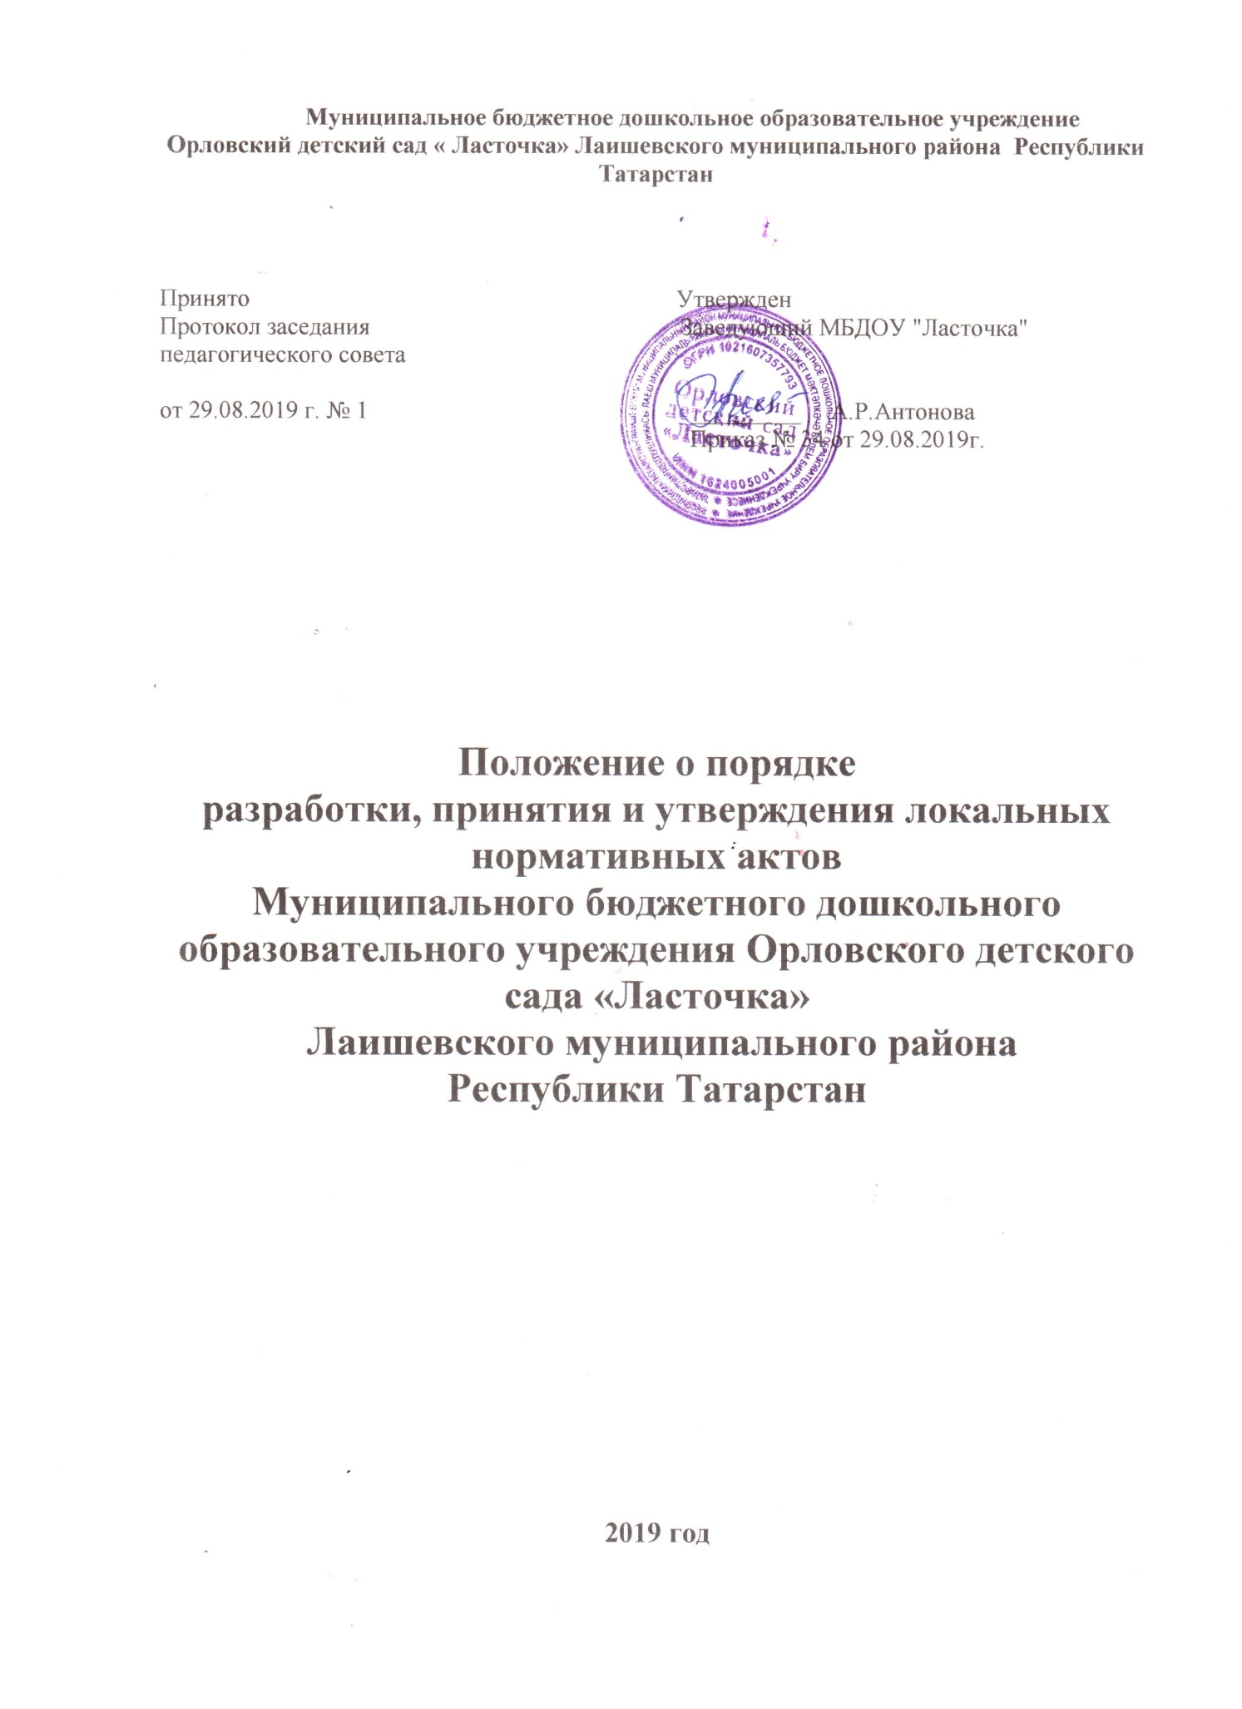

1. Общие положения
1.1. Настоящий Порядок разработки, принятия и утверждения локальных
нормативных актов (далее - Порядок) муниципального бюджетного дошкольного образовательного учреждения Орловского детского сада «Ласточка» Лаишевского муниципального района Республики Татарстан (далее - ДОО) разработан в соответствии со статьей 30 Федерального закона от 29.12.2012 № 27Э-ФЗ «Об образовании в Российской Федерации».
1.2. Настоящий Порядок определяет основные требования к процедуре
разработки проектов локальных нормативных актов должностными лицами ДОО, порядку их принятия, утверждения, внесения в них дополнений и изменений.

2. Понятие локальных нормативных актов
2.1. Локальный нормативный акт ДОО (далее - ЛHA) - основанный на
нормах законодательства официальный правовой документ, регулирующий
отношения в рамках ДОО, содержащий общеобязательные правила поведения для всех или некоторых участников образовательных отношений, рассчитанный на неоднократное применение, принятый в установленном порядке соответствующим компетентным органом управления ДОО и утвержденный приказом заведующего ДОО.
2.2. Нормы (правила), установленные ЛHA , предназначены для
регулирования образовательной, производственной, управленческой, финансовой, кадровой и иной функциональной деятельности внутри ДОО.

3. Виды ЛHA
3.1. ЛHA, регламентирующие организационные аспекты деятельности ДОО:
- Правила приема в ДОО (включая порядок оформления возникновения,
изменения и прекращения образовательных отношений);
- Правила внутреннего распорядка воспитанников;
- Правила внутреннего трудового распорядка;
- Требования к одежде воспитанников;
- Порядок пользования объектами инфраструктуры ДОО;
- Положение о бракеражной комиссии;
- Штатное расписание ДОО;
- Программа развития ДОО;
- Порядок организации и проведения самообследования в ДОО;
- иные ЛHA.
3.2. ЛHA, регламентирующие порядок управления ДОО:
- Положение об общем собрании работников ДОО;
- Положение о педагогическом совете ДОО;
- Порядок учета мнения совета родителей (законных представителей), при
принятии ЛHA, затрагивающих интересы воспитанников;
- Положение о родительском комитете;
- иные ЛHA.
3.3. ЛHA, регламентирующие организацию образовательного
процесса:
- основная общеобразовательная программа дошкольного образования ДОО;
- Положение о языках образования ДОО;
- иные ЛHA.
3.4. ЛHA, регламентирующие права работников ДОО, родителей
(законных представителей) воспитанников:
- Положение о профессиональной этике педагогических работников ДОО
(Кодекс профессиональной этики);
- Порядок доступа работников ДОО к информационнотелекоммуникационным сетям и базам данных, учебным и методическим
материалам, материально-техническим средствам обеспечения образовательной
деятельности;
- Положение о режиме рабочего времени педагогических работников
ДОО (о соотношении учебной и другой педагогической работы педагогических
работников ДОО);
- Положение об аттестационной комиссии ДОО (для проведения
аттестации педагогических работников на соответствие занимаемой должности);
- Положение о комиссии по урегулированию споров между участниками
образовательных отношений в ДОО;
- иные ЛHA.
Перечень видов ЛHA и конкретных ЛHA не является исчерпывающим.
ДОО имеет право разрабатывать, принимать и утверждать иные ЛHA.

4. Разработка ЛHA
4.1.Проекты ЛHA разрабатываются по решению заведующего ДОО,
коллегиальных органов управления ДОО (педагогического совета, общего
собрания работников). Предложения о разработке ЛHA могут быть внесены
любым участников образовательных отношений, а также группой участников
образовательных отношений.
4.2.Этапы разработки проектов ЛНА:
4.2.1. Определение круга вопросов, по которым требуются разработка,
принятие и утверждение ЛHA.
4.2.2. Создание рабочей группы по разработке ЛНА. Состав рабочей
группы определяется по решению заведующего ДОО, коллегиальных органов
управления ДОО (педагогического совета, общего собрания работников). Состав
рабочей группы, сроки и порядок ее работы закрепляется в приказе заведующего
ДОО.
4.2.3. Определение сроков разработки ЛHA.
4.2.4. Назначение ответственного руководителя рабочей группы, который
будет координировать участников и контролировать установленные сроки
разработки ЛНА.
4.2.5. Деятельность рабочей группы по разработке проекта ЛНА.
Разработанный проект ЛHA согласовывается всеми разработчиками путем
заполнения листа согласования, который содержит подпись и должность
визирующего документ, расшифровку подписи (инициалы, фамилию) и дату
согласования.
4.2.6. Публичное обсуждение проекта ЛHA. Для публичного обсуждения
проект ЛНА размещается в специальном разделе на официальном сайте ДОО в
сети Интернет и на информационном стенде ДОО. Прием поправок,
рекомендаций и предложений осуществляет в течение 10 рабочих дней по
электронной почте, указанной при размещении текста проекта акта на сайте ДОО, либо в письменном виде лично в рабочую группу. Поступившие поправки,
предложения и рекомендации обсуждаются рабочей группой в срок не позднее 3
рабочих дней со дня окончания публичного обсуждения проекта ЛHA. По
каждому поступившему предложению, поправке, рекомендации рабочая группа
составляет заключение («учтено», «учтено частично», «отклонено»). Сводная
таблица всех поступивших поправок, предложений, рекомендаций с
заключениями размещается в специальном разделе на официальном сайте ДОО в
сети Интернет и на информационном стенде ДОО в срок не позднее 7 рабочих
дней после их обсуждения рабочей группой.
4.2.7. Доработанный текст проекта передается в соответствующий
компетентный орган управления ДОО, уполномоченный принимать ЛНА.

5. Согласование ЛНА
5.1. В установленных законодательством случаях доработанный проект
ЛНА передается на согласование:
5.1.1. В совет родителей (законных представителей) воспитанников ДОО
(далее - Совет родителей) - ЛHA, затрагивающие права воспитанников ДОО – для учета мнения Совета родителей. Совет родителей не позднее пяти рабочих дней со дня получения проекта ЛHA направляет заведующему ДОО мотивированное мнение по проекту ЛHA в письменной форме. В случае если Совет родителей выразил согласие с проектом ЛHA, либо если мотивированное мнение не поступило в обозначенный срок, вопрос о принятии ЛHA вносится заведующим ДОО в повестку дня заседания педагогического совета ДОО. В случае если Совет родителей высказал предложения к проекту ЛHA, указанные предложения рассматриваются рабочей группой, которая принимает решение об учете предложений и внесении соответствующих поправок в проект ЛHA или об отклонении предложений. В случае отклонения предложений председатель
рабочей группы направляет мотивированное объяснение отказа в Совет
родителей. После внесения поправок в проект ЛНА или отклонения предложений вопрос о принятии ЛНА вносится заведующим ДОО в повестку дня заседания педагогического совета ДОО. В случае если мотивированное мнение Совета родителей не содержит согласия с проектом ЛHA, либо содержит предложения по его радикальному изменению, которые заведующий ДОО, рабочая группа учитывать не планирует, заведующий ДОО или лицо, уполномоченное заведующим ДОО в течение трех дней после получения мотивированного мнения проводит дополнительные консультации с Советом родителей в целях достижения взаимоприемлемого решения. При недостижении согласия возникшие разногласия оформляются протоколом, после чего вопрос о принятии ЛHA вносится заведующим ДОО в повестку дня заседания педагогического совета ДОО.
5.1.2. В профсоюзный комитет первичной профсоюзной организации,
представляющий интересы большинства работников ДОО (далее - профсоюзный
комитет) - ЛHA, регламентирующие трудовые отношения; права и обязанности
работников ДОО. Профсоюзный комитет не позднее пяти рабочих дней со дня
получения проекта ЛHA направляет заведующему ДОО мотивированное мнение
по проекту. В случае, если мотивированное профсоюзного комитета не содержит
согласия с проектом ЛHA либо содержит предложения по его
совершенствованию, заведующий ДОО может согласиться с ним либо обязан в
течение трех дней после получения мотивированного мнения провести
дополнительные консультации с профсоюзным комитетом в целях достижения
взаимоприемлемого решения.
При недостижении согласия возникшие разногласия оформляются
протоколом, после чего заведующий ДОО имеет право принять локальный
нормативный акт (или внести вопрос о принятии ЛHA в повестку дня заседания
общего собрания работников ДОО).
5.1.3 Учредителю ДОО - программа развития ДОО. Срок согласования
Программы развития ДОО установлен учредителем ДОО. После согласования
Программы развития ДОО учредителем вопрос о ее принятии вносится
заведующим ДОО в повестку дня заседания педагогического совета ДОО».

6. Принятие ЛНА
6.1. ЛНА принимаются:
- Общим собранием работников ДОО - локальные нормативные акты,
содержащие нормы трудового права;
- Педагогическим советом ДОО - локальные нормативные акты,
содержащие нормы, регулирующие образовательные отношения.
- Общим собранием родителей ДОО.
6.2. Порядок принятия решений коллегиальными органами управления
ДОО, указанными в п.6.1 настоящего Порядка, регламентирован
соответствующими положениями (Положение о педагогическом совете ДОО,
Положение об общем собрании работников ДОО, Положение о родительском
комитете, Положение об общем родительском собрании, Положение о групповом родительском собрании).

7. Утверждение ЛНА
7.1. Заведующий ДОО утверждает ЛНА путем издания приказа об
утверждении ЛНА.
7.2. В приказе в обязательном порядке указываются:
- дата введения ЛНА в действие;
- указание об ознакомлении работников с ЛНА и сроки для этого;
- фамилии и должности лиц, ответственных за соблюдение ЛНА;
- иные условия.
7.3. Принятые ЛНА подлежат обязательной регистрации в соответствии с
требованиями делопроизводства в ДОО с присвоением им порядкового номера.

8. Ознакомление участников образовательных отношений с локальными
нормативными актами
8.1. Работники ДОО в обязательном порядке должны быть ознакомлены
под личную роспись со всеми ЛНА, принимаемыми в ДОО и непосредственно
связанными с их трудовой деятельностью.
8.2. Подтверждение факта ознакомления работников с ЛНА
осуществляется следующим образом:
- подписью лица на листе ознакомления с указанием фамилии, имени,
отчества и даты ознакомления. Лист ознакомления прилагается к каждому
локальному нормативному акту, нумеруется, прошивается и скрепляется печатью и подписью должностного лица;
- подписью лица на листе ознакомления, являющемся приложением к
трудовому договору, с регистрацией в специальном Журнале;
- подписью работника на отдельном документе – в журнале ознакомления
работников с локальными нормативными актами. В отличие от листа
ознакомления этот журнал предусматривает возможность ознакомления
работников с несколькими локальными актами.
8.2. Порядок ознакомления родителей (законных представителей)
воспитанников с ЛНА при приеме в ДОО регламентирован в Правилах приема в
ДОО.
8.3. Ознакомление родителей (законных представителей) воспитанников
с ЛНА, принятыми в период обучения воспитанника в ДОО, осуществляется
путем размещения копий ЛНА на официальном сайте в сети Интернет, на
информационном стенде ДОО, а также в ходе проведения собраний родителей
(законных представителей) воспитанников.
8.4. ЛНА ДОО размещаются на официальном сайте ДОО в сети
«Интернет».
9. Изменение ЛНА
9.1. ЛНА подлежат изменению и дополнению в следующих случаях:
- реорганизация либо изменение структуры ДОО, которое влечет за
собой изменение наименования либо задач и направлений деятельности;
- изменение законодательства Российской Федерации;
- по усмотрению ДОО. В этом случае принимаемые ЛНА не могут
ухудшать положения работников, воспитанников, их родителей (законных
представителей) по сравнению с трудовым законодательством,
законодательством в сфере образовании, коллективными договорами,
соглашениями.
9.2. Локальные нормативные акты могут быть изменены и дополнены
только принятием новой редакции ЛНА в полном объеме акта - путем
утверждения нового ЛНА.
10.Отмена ЛНА
10.1.Основания для отмены ЛНА ДОО являются:
- истечение срока действия локального нормативного акта (если при
разработке ЛНА был определен период его действия);
- вступление в силу закона или другого нормативного правового акта,
содержащего нормы трудового права, коллективного договора, соглашения,
когда указанные акты устанавливают более высокий уровень гарантий
работникам по сравнению с действовавшим локальным нормативным актом.
10.2. Отмена ЛНА в связи с утратой силы производится приказом заведующего
ДОО, с ознакомлением работников с содержанием приказа под роспись

